TRƯỜNG TH, THCS VÀ THPT ÚC CHÂU

ĐỀ KIỂM TRA HỌC KỲ I NĂM HỌC 2016 – 2017
MÔN: VẬT LÝ 10
Thời gian làm bài: 45 phút (không kể thời gian phát đề)

- LÝ THUYẾT (5 điểm)
Câu 1 (1,5 điểm): Phát biểu định luật II Newton( Niu – tơn)– Viết biểu thức tính và nêu tên đơn vị từng đại lượng trong biểu thức.
Câu 2 (1,0 điểm): Nêu điều kiện cân bằng của một vật chịu tác dụng của hai lực không song song.Viết biểu thức.
Câu 3 ( 1,5 điểm): Phát biểu định luật Hooke( Huc) - Viết biểu thức tính và nêu tên đơn vị từng đại lượng trong biểu thức.
Câu 4 ( 1,0 điểm ): Tốc độ vũ trụ cấp I có giá trị 7,9 km/s đối với các vệ tinh được phóng ở gần mặt đất ( h <<< R) Cho biết bán kính trái đất là 6400 km , gia tốc trọng trường ( rơi tự do ) là g = 9,8 m/s² .Em hãy chứng minh để tìm được biểu thức tính tốc độ vũ trụ cấp I trên .
B. BÀI TOÁN (5 điểm)
Câu 5 (1,5 điểm): Một vật có khối lượng 2,0 kg chuyển động thẳng nhanh dần đều từ trang thái nghỉ. Vật đi được 80 cm trong 0,5 s. Tính gia tốc và hợp lực tác dụng lên vật.
Câu 6 ( 1,5 điểm ): Một lò xo có chiều dài tự nhiên 5,0 cm . Treo lò xo thẳng đứng rồi móc vào đầu dước một vật năng m₁ = 0,5 kg thì lò xo dài 7,0 cm. Nếu thay m₁ bởi m₂ thì lò xo dài 6,5 cm. Lấy g = 9,8 m/s².Tính m₂ và độ cứng k của lò xo
Câu 7 (2,0 điểm ): Một quả cầu đồng chất có khối lượng 5 kg được treo vào tường nhờ một sợi dây. Dây làm với tường một góc α = 20⁰. Bỏ qua ma sát ở chổ tiếp xúc giữa quả cầu với tường. Hãy xác định lực căng của dây và phản lực của tường tác dụng lên quả cầu. Lấy g = 9,8 m/s².

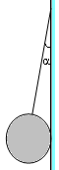

-------------------------------HẾT----------------------------

ĐÁP ÁN ĐỀ KIỂM TRA HỌC KỲ I NĂM HỌC 2016 - 2017
MÔN: VÂT LÝ 10

STT CÂU | NỘI DUNG | ĐIỂM
1 | + Phát biểu đúng định luật II Newton --------------------------------------------------  + Viết đúng biểu thức: -------------------------------------------------------------------  + Nêu đúng tên và đơn vị: --------------------------------------------------------------- | 0,75  0,5  0,25
2 | + Nêu được bản chất : --------------------------------------------------------------------  + Nêu được hạt tải điện : ---------------------------------------------------------------- | 0,5  0,5
3 | + Phát biểu đúng định luật Hooke------------------------------------------------------  + Viết đúng biểu thức: -------------------------------------------------------------------  + Nêu đúng tên và đơn vị: --------------------------------------------------------------- | 0,75  0,5  0,25
4 | Viết được :  + 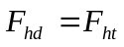 ---------------------------------------------------------------------------------  + 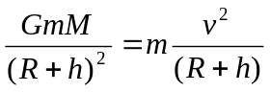--------------------------------------------------------------------  +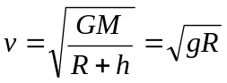------------------------------------------------------------------------ | 0,25  0,25  0,5
5 | + Tính được : 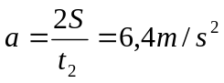--------------------------------------------------------  + Tính được 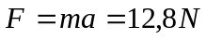---------------------------------------------------------- | 0,75  0,75
6 | + Tính được :  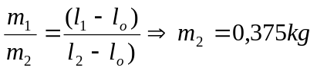 -----------------------------------------------------------  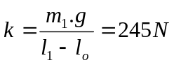-------------------------------------------------------------------------- | 0,75  0,75
7 | + Phản lực : F = mg.tanα = 17,83 N  + Lực căng dây : 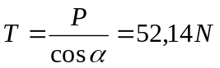 | 1,0  1,0

+ Nếu thiếu đơn vị , trừ 0,25 đ/ lần . Trừ tối đa 3 lần / bài thi
+ Điểm làm tròn lên ( ví dụ: 7,25 ghi 7,3)

